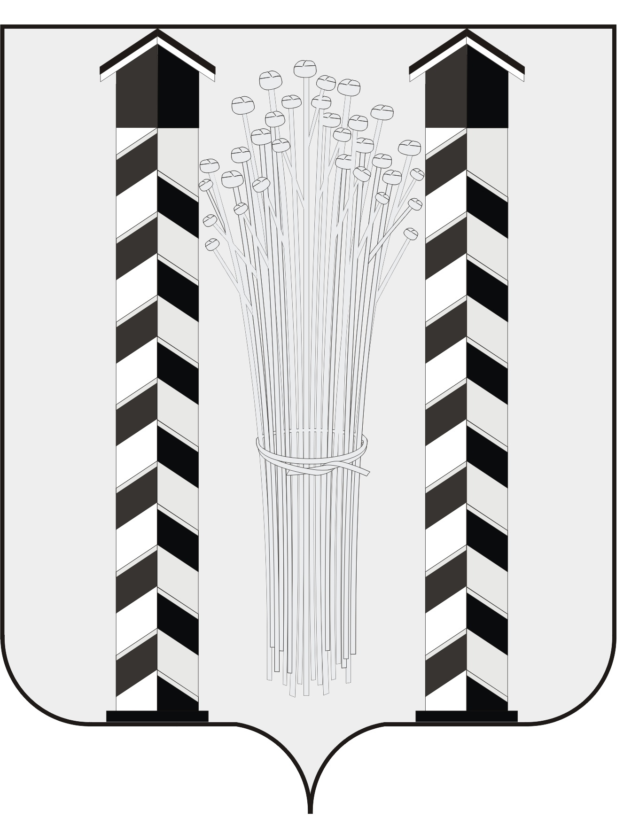
СОВЕТ ДЕПУТАТОВ
МОЧИЩЕНСКОГО СЕЛЬСОВЕТА
НОВОСИБИРСКОГО РАЙОНА НОВОСИБИРСКОЙ ОБЛАСТИ
четвёртого созыва

(сорок пятая сессия)

Р Е Ш Е Н И Е

от «11» августа 2015г. д.п. Мочище

«О предложении кандидатур для дополнительного зачисления
в резерв состава участковой комиссии № 828»

На основании пункта 9 статьи 26 и пункта 5¹ статьи 27 Федерального закона «Об основных гарантиях избирательных прав и права на участие в референдуме граждан Российской Федерации», в соответствии с постановлением Избирательной комиссии Новосибирской области от 6 марта 2015 года № 58/410-5 «О приеме предложений для дополнительного зачисления в резерв составов участковых комиссий Новосибирской области», Совет депутатов Мочищенского Новосибирского района Новосибирской области
РЕШИЛ:
- Предложить территориальной избирательной комиссии Новосибирского района Новосибирской области для дополнительного зачисления в резерв составов участковых комиссий территориальной избирательной комиссии Новосибирского района Новосибирской области кандидатуры согласно прилагаемому списку.
- Направить настоящее решение и список кандидатур, предлагаемых для дополнительного зачисления в резерв составов участковых комиссий, в территориальную избирательную комиссию Новосибирского района Новосибирской области.

Председатель Совета депутатов Т.Н.Корнилова

Новосибирская область
Новосибирский район
д.п. Мочище
«11» августа 2015г.
№ 50
Приложение № 1
к решению Совета депутатов
Мочищенского сельсовета
Новосибирского района
Новосибирской области
от 11.08.2015г. № 50

Список кандидатур,
предлагаемых для дополнительного зачисления в резерв состава
участковой комиссии территориальной избирательной комиссии
Новосибирского района Новосибирской области

№ п/п | Фамилия, имя,  отчество | Дата  Рождения  (число, месяц, год) | Место рождения  (по паспорту) | Адрес регистрации места жительства (по паспорту) | Наименование УИК, для назначение в которую предложена кандидатура
1 | 2 | 3 | 4 | 5 | 6
 | Дюкарева  Марина  Николаевна | 25.08. 19  67г. | город Борзя Читинской области | Новосибирская обл. Новосибирский р-н, д.п.Мочище,  ул.Обская, дом 24 кв 19 | УИК № 828
 | Берсенева  Ольга  Степановна | 25.07.1960 | дер.Нижний Агашул Саянского р-на, Красноярского края | Новосибирская обл. Новосибирский р-н, д.п.Мочище,  ул.Обская, дом 24 кв 25 | УИК № 828

